Miércoles
19
de abril

Primero de Primaria
Lengua Materna

Organizando mi noticia

Aprendizaje esperado: elabora textos sencillos e ilustraciones para publicar en el periódico del aula.

Énfasis: escribe un borrador de la noticia a partir de los elementos identificados en el análisis de las noticias. Dibuja o selecciona la imagen adecuada para ilustrarla. Identifica las características de los pies de foto y escribe el correspondiente.

¿Qué vamos a aprender?

Realizaras tu primer borrador de la noticia, para lo cual retomarás lo que revisaste en la sesión anterior.

Analizarás las ideas que se compartieron, sí fueron escritas a manera de noticia.

Deberás asegurar que las ideas estén escritas y si se dice que se escribirá una noticia, se escriba realmente.

Comenzarás con los escritos.

Para esta sesión necesitaras: Tu libro de texto de Lengua Materna Español.

https://libros.conaliteg.gob.mx/20/P1ESA.htm

¿Qué hacemos?

Lo primero que harás es verificar si está escrito como una noticia los escritos de algunos niños y niñas de primer grado que quieren compartir contigo. En esta primera lectura no te vas a detener en cuestiones de separación de palabras o si omite una letra o la cambia, lo leerás como se lee cualquier texto, después apoyaras en esas cuestiones.

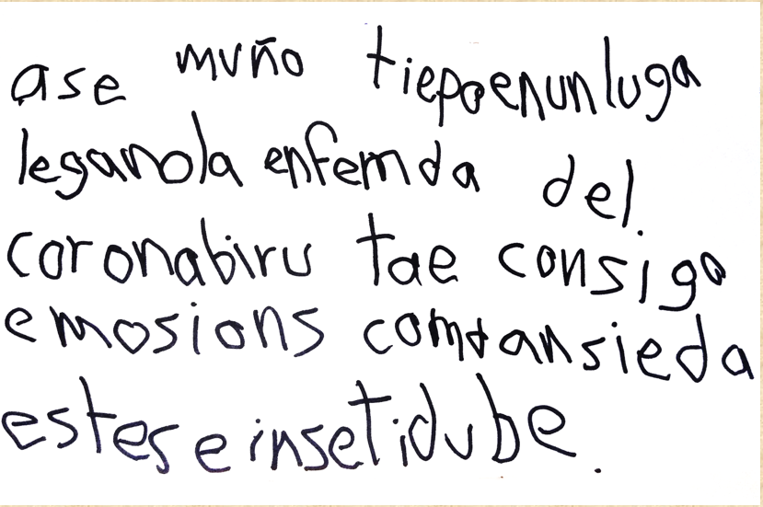

En esta primera lectura el comienzo, ¿Te hizo pensar en un cuento? Comúnmente así empiezan los cuentos, no son precisos al indicar el lugar y la fecha, ¿Y qué es lo que sabes de las noticias?

Una noticia debe ser precisa en cuanto a lugar y fecha, por lo tanto, ¿Cómo crees que debió haber comenzado?

Un ejemplo podría quedar de la siguiente manera, “Niños y niñas dejaron de ir a la escuela desde el año 2020, no solo en México sino en todo el mundo”.

De esta manera, se está diciendo el tiempo y aclarando el lugar, y la fecha, para no poner el día podría ponerse marzo del 2020 así saber que significa “Desde hace un año”.

Continúa con la siguiente participación.

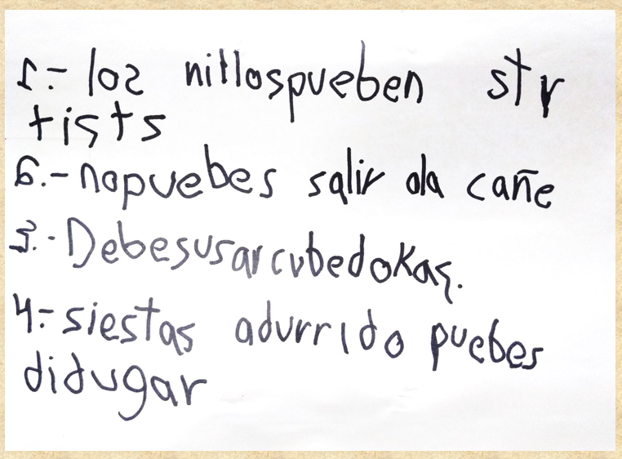

En esta participación, es más cercana a lo que llaman un texto instructivo, parecen los pasos que se deben realizar o seguir, como en el caso de una receta de cocina o un instructivo para armar un juguete.

Y algo muy muy importante es que ambos textos tienen información que, si se une en una sola noticia, se podría generar una noticia más completa, con mayor información, así que puedes retomar lo que hizo el otro compañero y de esta forma tener mayor información para la noticia y compartirla.

El hecho de compartir con los demás, permite enriquecer las ideas.

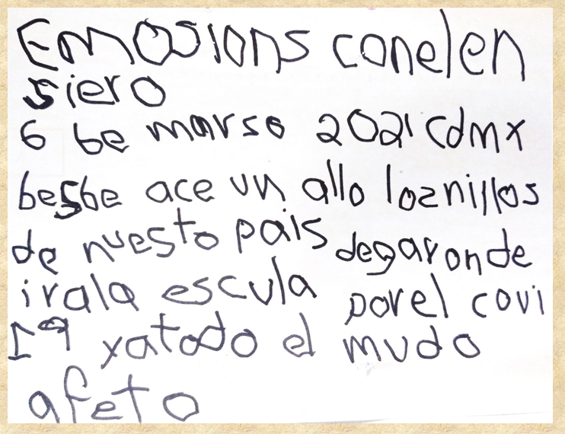

¿Qué opinas acerca de este texto? Este texto parece una noticia, para mejorarla, lee nuevamente una noticia y verifica los elementos que debe tener y así tendrás tu primer borrador.

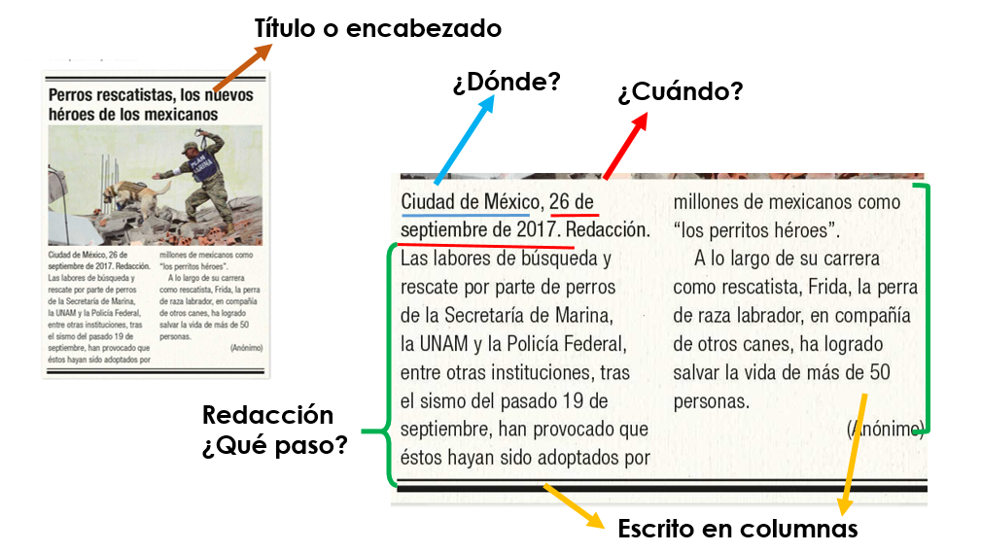

La noticia debe tener los elementos:

- Titulo o encabezado.

- ¿Donde?

- ¿Cuándo?

- Redacción, ¿Qué paso?

- Escrito en columnas.

El primer borrador, son todas estas primeras participaciones, es escribir tus ideas y por eso las primeras observaciones y sugerencias que se hicieron fueron de formato de noticia y de complementar los borradores.

A pesar de que algunos de ellos no están escritos como noticia, sino como cuento o instrucciones, con las ideas que se han mencionado, se puedan modificar.

Abre tu libro de texto de Lengua materna en la página 136

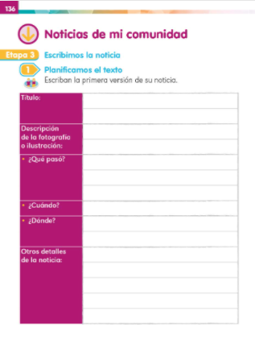

Vas a ocupar este formato para ir cubriéndolo con las principales características de una noticia.

Por lo tanto, este será tu segundo borrador, pero será el primero en tanto que es en el que ya vas a ocupar el formato de noticia. Comienza por la primera pregunta, ¿Cuál será el encabezado de la noticia? Recuerda que el título en una noticia es el mismo que el encabezado, es importante que este llame la atención del lector, por ejemplo:
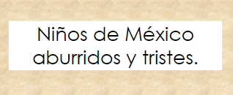

Anota el título o encabezado, ahora la siguiente indicación del libro y dice: Descripción de la fotografía o ilustración, a esto se le llama el pie de foto y para esto observa el siguiente ejemplo que aparece en el libro de Lengua materna en la página 137

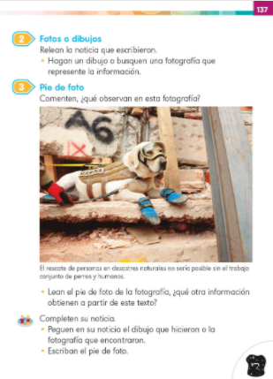

A continuación, revisa algunos ejemplos de algunos niños y niñas de primer grado.

- Alejandro, niña en la ventana.
“Una foto de un niño o niña que está viendo por la ventana. El pie de foto sería: La niña o niño está viendo a su familia llegar del trabajo”

- Miranda niños y abuelitos.
“Puede ser una fotografía de niños con sus abuelitos. El pie de foto sería: Los abuelitos cuidando a los niños mientras sus papás están trabajando”.

- Renata niños hermanos.
“Una fotografía con sus hermanos y su mamá haciendo las tareas. El pie de foto sería: Su mamá les está ayudando a hacer la tarea y a veces juega con ellos”.

Puedes anotar con ayuda de tu mama o papá la que consideres de acuerdo a tu experiencia, o anotar otra diferente, ya que los audios son frases cortas que enriquecen la noticia.

Continua con lo que dice el libro, ¿Qué pasó? Observa algunas respuestas.

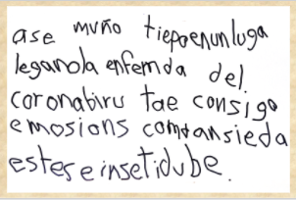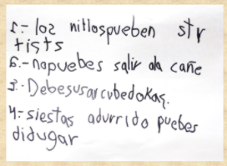

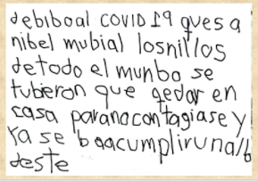

La siguiente pregunta es, ¿Cuándo?

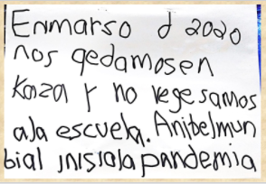

En la diapositiva anterior, también responde la siguiente pregunta qué dice ¿Donde?

La última parte menciona otros detalles de la noticia, para ello, lee los siguientes textos.

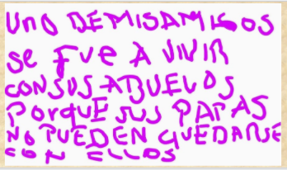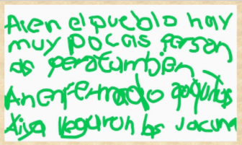

Los textos son complicados de leer, pero solo en esta sesión vas observar primero la estructura y organización del texto y en otra ocasión revisaras cuestiones de la forma.

Con todo lo que has aprendido hasta ahora, esto ya tiene más forma de noticia. Ahora solo falta retomar y organizar la información.
Te invito a continuar escribiendo tus textos y las palabras nuevas por ejemplo, NOTICIA la pueden integrar a su cuaderno de palabras.

Además, puedes anotar la palabra fotografía y pegar una foto tuya y tu nombre completo.

En esta sesión se eligió el encabezado o título de una noticia, ubicaste la fecha que es de cuando sucede la noticia, el lugar es donde se dan los hechos de esta noticia y la fotografía junto con el pie de foto van de acuerdo a lo que escribes y redactas.

El reto de hoy:

Organiza y revisa tus textos con ayuda de algún familiar y si tienen que realizar alguna modificación es el momento de hacerlo.

Si te es posible consulta otros libros y comenta el tema de hoy con tu familia. Si tienes la fortuna de hablar una lengua indígena aprovecha también este momento para practicarla y platica con tu familia en tu lengua materna.

¡Buen trabajo!

Gracias por tu esfuerzo.

Para saber más:
Lecturas
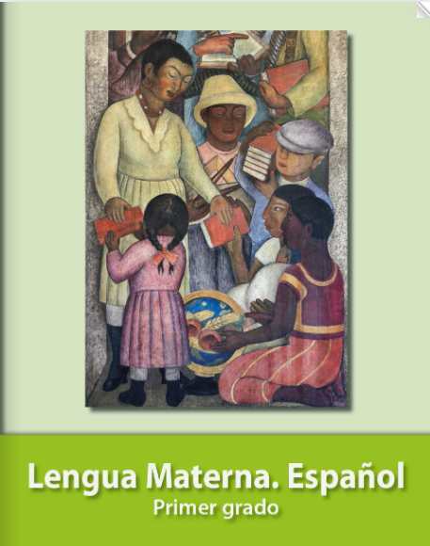
https://libros.conaliteg.gob.mx/20/P1ESA.htm?#page/1

